GIỚI THIỆU SÁCH THÁNG 3/2026
CHỦ ĐIỂM: YÊU QUÝ MẸ VÀ CÔ GIÁO
SÁCH GIỚI THIỆU: TRÁI TIM CỦA MẸ - NXB TRẺ PHÁT HÀNH

Kính thưa các thầy cô giáo cùng các em học sinh thân mến!
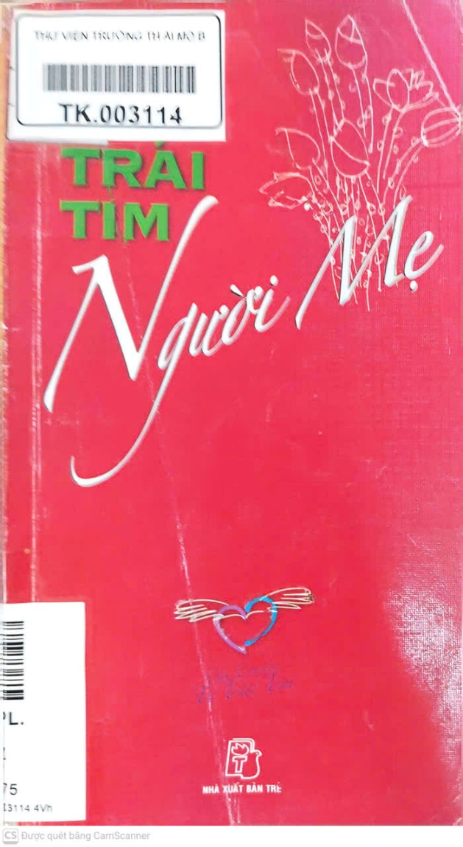
Nhân dịp kỷ niệm ngày 8/3 ngày quốc tế phụ nữ, thư viện trường TH Ái Mộ B xin giới thiệu đến các thầy giáo, cô giáo và các em học sinh cuốn sách viết về người phụ nữ vô cùng yêu quý của chúng ta. Cuốn sách "Trái tim người Mẹ" sách “Câu chuyện từ trái tim” là tuyển tập những câu chuyện ngắn về tình mẹ của nhiều tác giả được Cao Đăng và Thành Nam dịch, do nhà xuất bản trẻ phát hành.
Cuốn sách là một câu chuyện cảm động ca ngợi tình mẫu tử thiêng liêng và cao cả. Mỗi trang sách mở ra sẽ đồng hành cùng các em trên con đường khám phá những điều kỳ diệu của trái tim và hy vọng rằng các em sẽ tìm thấy sự đồng cảm với những câu chuyện kể và đem tình yêu thương, lòng nhân ái của mình đến với mọi người và đặc biệt là người mẹ kính yêu của mình.
Nội dung cuốn sách có 32 câu chuyện. Mỗi câu chuyện là tình cảm yêu thương nồng nàn, là sự kính trọng biết ơn vô bờ của những đứa con thân yêu dành cho mẹ mình, là tình cảm là sự chăm sóc nâng niu của mẹ dành cho những đứa con. Mẹ là thiên thần, và thiên thần sẽ hát cho con nghe và mỉm cười với con hàng ngày, sẽ dạy dỗ con, bảo vệ che chở cho con… đó là những câu trích trong chuyện “ Thiên thần của con”-tr.55. Đã bao giờ các em thể hiện là mình yêu thương mẹ như thế nào chưa? Cám ơn mẹ vì công ơn sinh thành dưỡng dục chưa?... Hãy đọc cho mẹ nghe bài thơ: “Cám ơn mẹ - tr27 để bày tỏ lòng thành kính của mình với mẹ nhé. Có một tình thương bao la, dịu dàng và chịu đựng trong tình yêu của người mẹ đối với con và tình yêu đó vượt lên trên tất cả tình cảm khác của trái tim. Tình yêu đó không bao giờ nguội lạnh bởi sự ích kỷ lãnh đạm của con người. Mẹ sẵn sàng hy sinh hạnh phúc, từ bỏ mọi niềm vui để mang lại những điều tốt đẹp nhất cho con mình.
Qua những câu chuyện giản dị nhưng giàu cảm xúc, cuốn sách giúp chúng ta hiểu rằng tình mẹ là tình cảm thiêng liêng nhất, luôn sẵn sàng hy sinh vì con cái. Đồng thời, cuốn sách cũng nhắc nhở mỗi chúng ta hãy biết yêu thương, kính trọng và trân trọng cha mẹ của mình. “Trái tim người mẹ” là cuốn sách ý nghĩa, giàu giá trị nhân văn, rất phù hợp với các bạn học sinh. Thư viện mong rằng sau khi đọc cuốn sách này, các em sẽ thêm yêu quý và biết ơn mẹ của mình hơn.
Trân trong giới thiệu đến thầy cô và các em học sinh!

Tác giả: NVTV Lưu Thùy Linh

